TRƯỜNG MẦM NON VĨNH NGUYÊN 2 TỔ CHỨC CHO CÁC CHÁU MẪU GIÁO TRẢI NGHIỆM LÀNG NGHỀ TRƯỜNG SƠN
Sáng ngày 10 tháng 3 năm 2023, trường mầm non Vĩnh Nguyên 2 đã tổ chức chuyến tham quan trải nghiệm tại Làng nghề Trường Sơn Nha Trang cho các cháu mẫu giáo tại điểm Trường Tây sơn.
Làng nghề Trường Sơn có tổng diện tích là 19,557m2 bao gồm các khu trưng bày, khu sáng tác, khu trình diễn các ngành nghề thủ công đặc sắc của Khánh Hòa, khu ẩm thực, khu cây xanh – cảnh quan, kết hợp với triển lãm các loại cây cảnh của các nghệ nhân Khánh Hòa. Với những hình ảnh bình dị, mộc mạc của cỏ cây, hoa lá, những ngành nghề truyền thống mang đậm văn hóa Việt. Làng nghề Trường Sơn đã tạo nên một góc của Nha Trang xưa.
Buổi trải nghiệm được tổ chức theo hướng thực hành, trải nghiệm với mong muốn cho trẻ tìm hiểu những nét đẹp văn hóa về những nghề thủ công truyền thống, đồng thời tạo môi trường học tiếp cận với thực tế, rèn luyện kĩ năng giao tiếp – hợp tác cho các cháu khi tham gia các hoạt động tập thể ngoài trời. Đây cũng là buổi hoạt động ngoại khóa nhằm thực hiện chuyên đề “Xây dựng trường mầm non lấy trẻ làm trung tâm”, giúp trẻ phát triển tốt khả năng tư duy, sáng tạo, tự tin trong môi trường đa dạng văn hóa, hình thành cho trẻ ý thức tự tôn và tự hào dân tộc, đồng thời nâng cao chất lượng và đánh giá kết quả trẻ theo chuyên đề giáo dục kỹ năng sống; nâng cao chất lượng hoàn thành Chương trình Giáo dục mầm non tại nhà trường.
Tại buổi tham quan trẻ đã được trò chuyện, giao lưu, tìm hiểu các ngành nghề truyền thống lâu năm của Việt. Đồng thời trẻ còn được tham quan khu trình diễn các ngành nghề thủ công đặc sắc của tỉnh Khánh Hòa như: Dệt lưới; song mây, đan tre, dệt chiếu, mộc mỹ nghệ, đan võng, thêu, tạc tượng, chằm nón, làm tò he, vẽ nghệ thuật, làm đàn ghi ta, làm tranh cát… Ngoài ra trẻ còn được xem các cô chú nhạc công biểu diễn các bài hát quen thuộc từ các loại nhạc cụ truyền thống khác nhau của các dân tộc như đàn T’rưng; đàn đá, đàn đàn tranh, đàn ghi ta… Ngoài ra, trẻ còn được trải nghiệm công việc của bác nông dân tưới nước cho vườn rau xanh mướt.
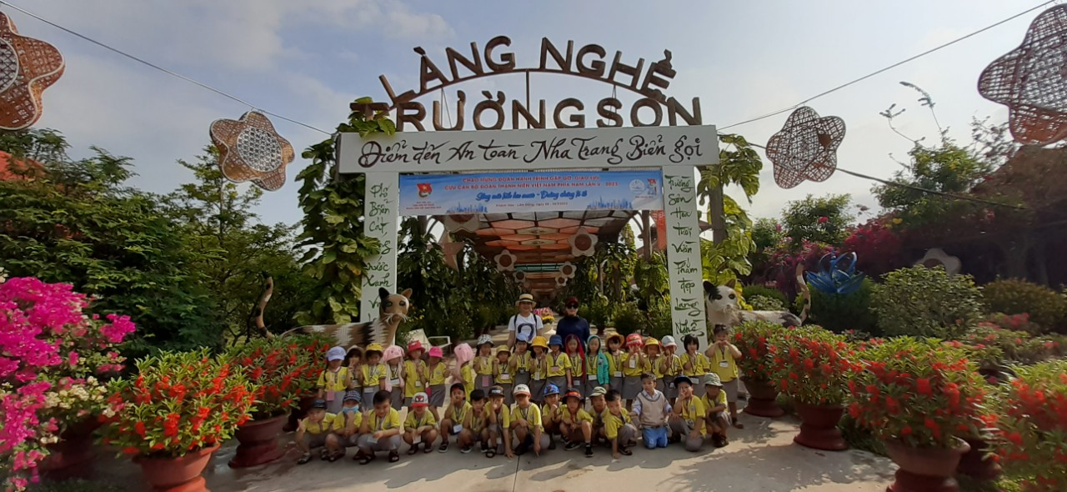
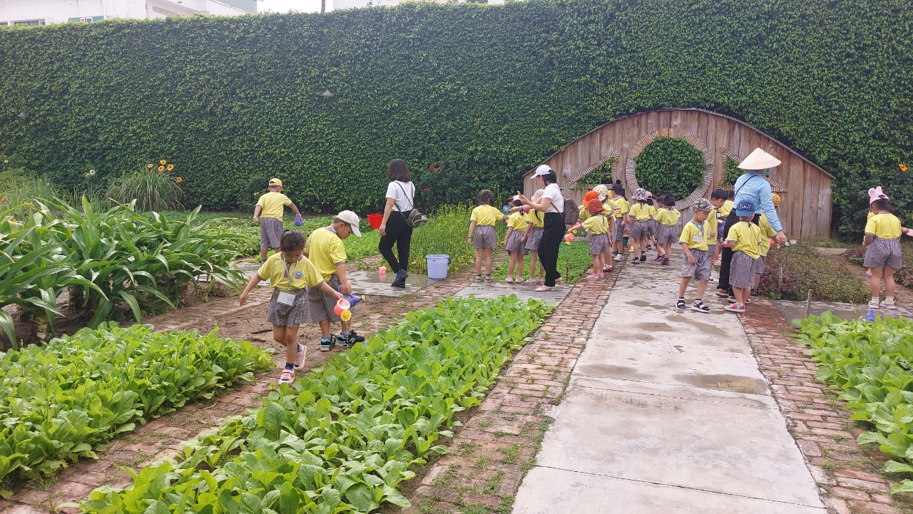
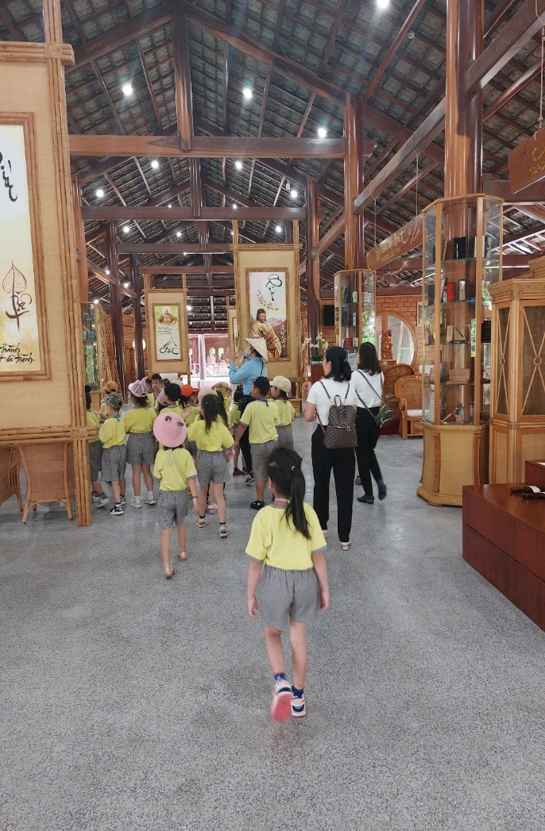
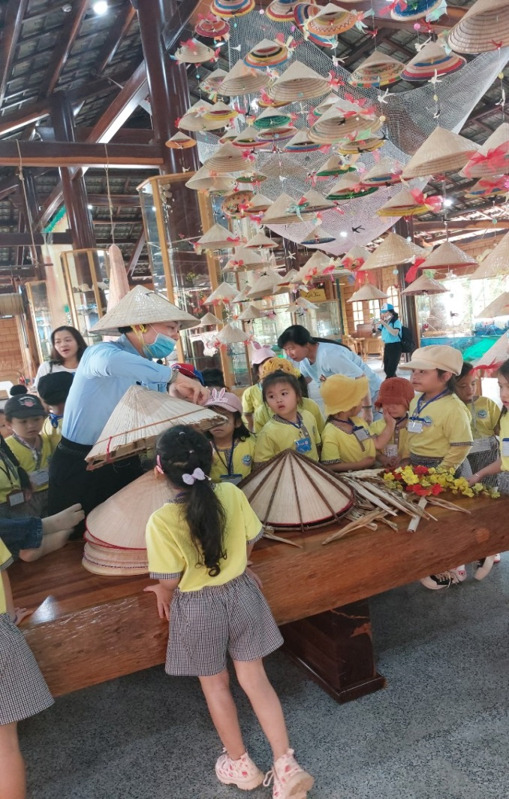
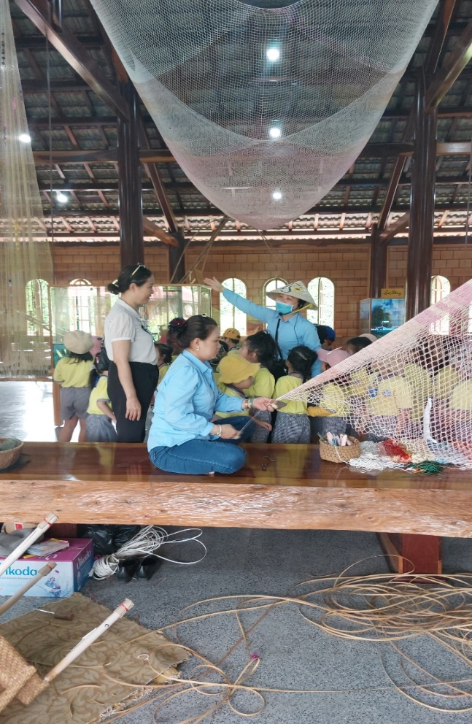
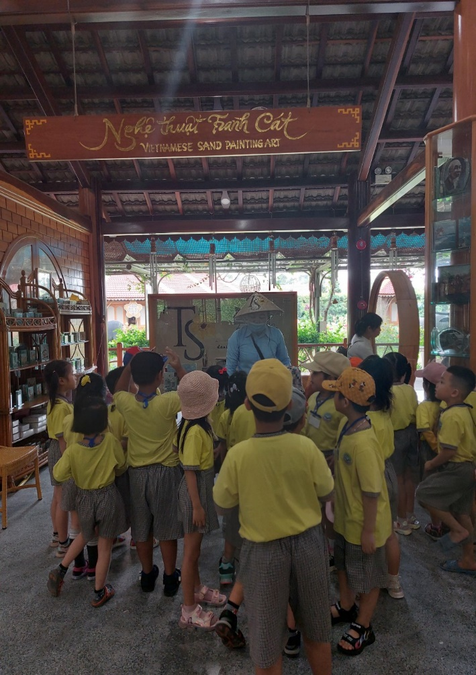
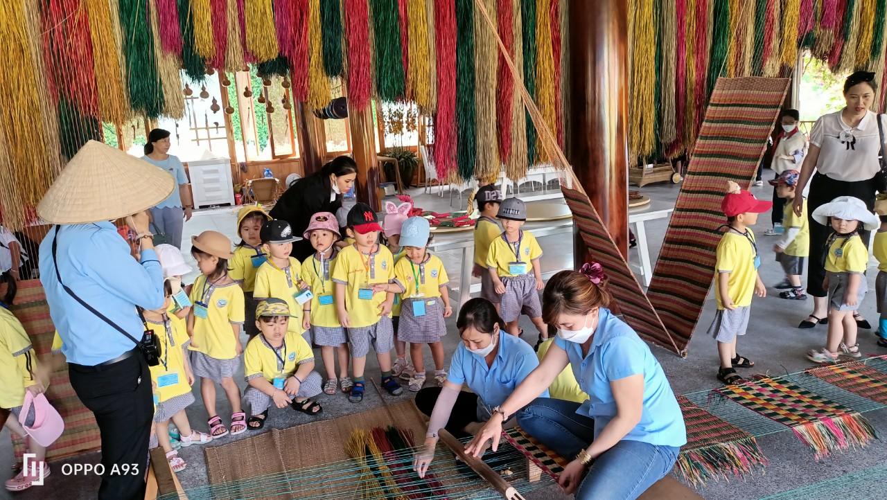
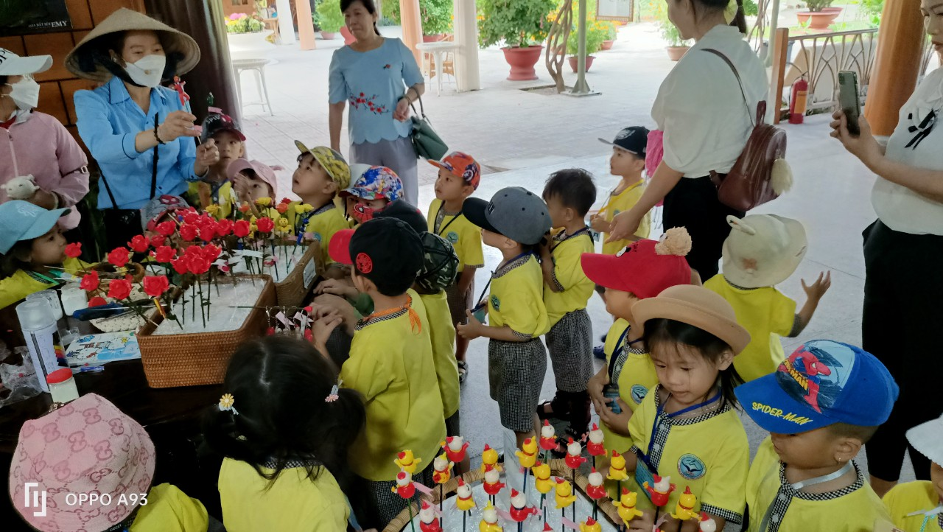
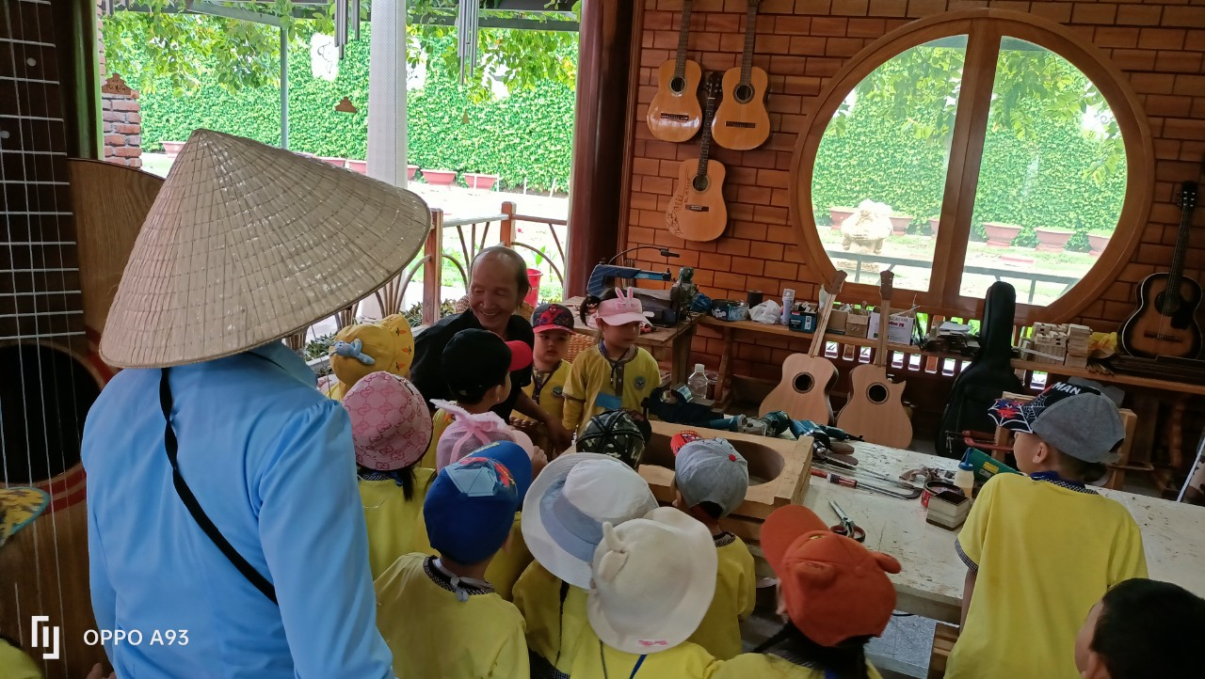
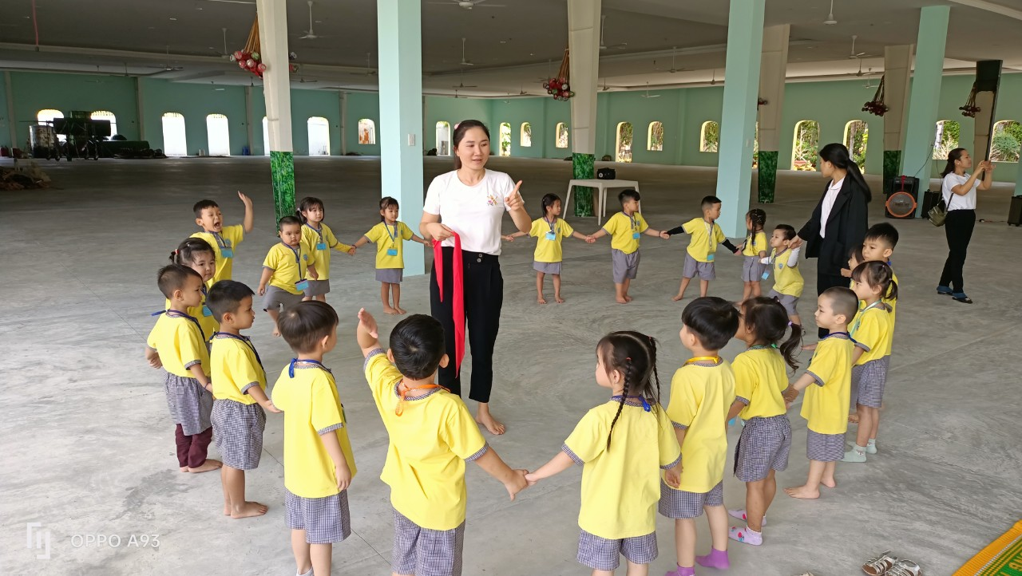

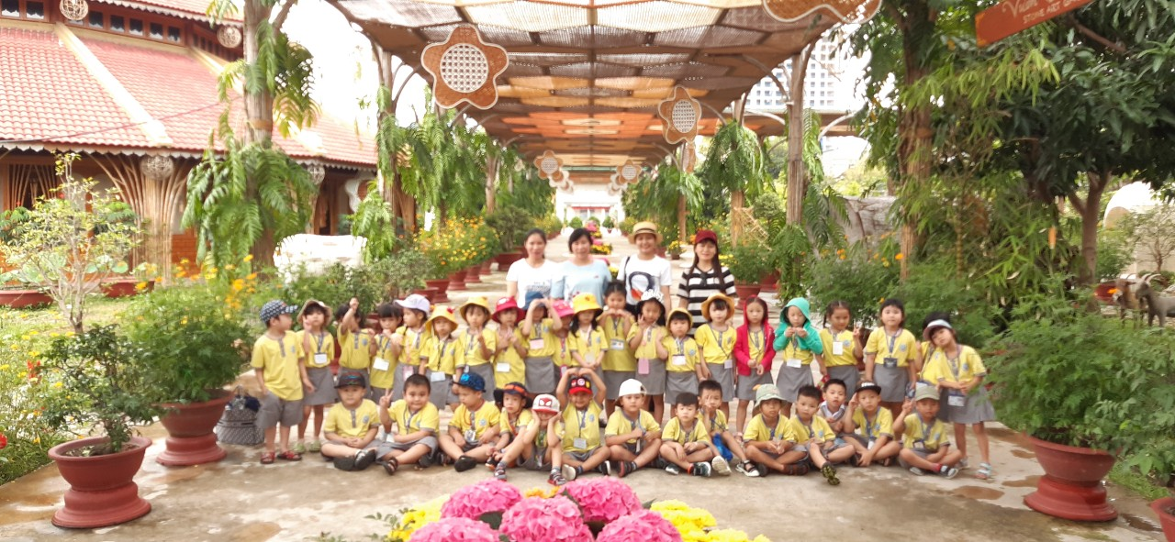

Một buổi trải nghiệm thú vị tại Làng nghề Trường Sơn của trẻ khối Mẫu giáo cũng đã khép lại. Trẻ được tận mắt trải nghiệm làng nghề, tận mắt chiêm ngưỡng 10 kỷ lục Việt Nam về văn hóa thủ công mỹ nghệ, trẻ cũng đã có một số hiểu biết đơn giản về giá trị của lao động và những đức tính cần cù, chịu thương, chịu khó của con người khi làm ra những sản phẩm thủ công./.

